# 3、一键断点恢复功能

在加工的时候，如果出现中断或者断电，系统可以通过一键设置的方法，将程序定位到中断程序的段落，并且恢复之前加工的模态。操作方法：

1) 在自动方式，切换到“位置”页面下，按“”按键，在其右上方有“4109778771”按键，点击进入以后，按“”按键，执行完以后，系统会有红色的提示如下：

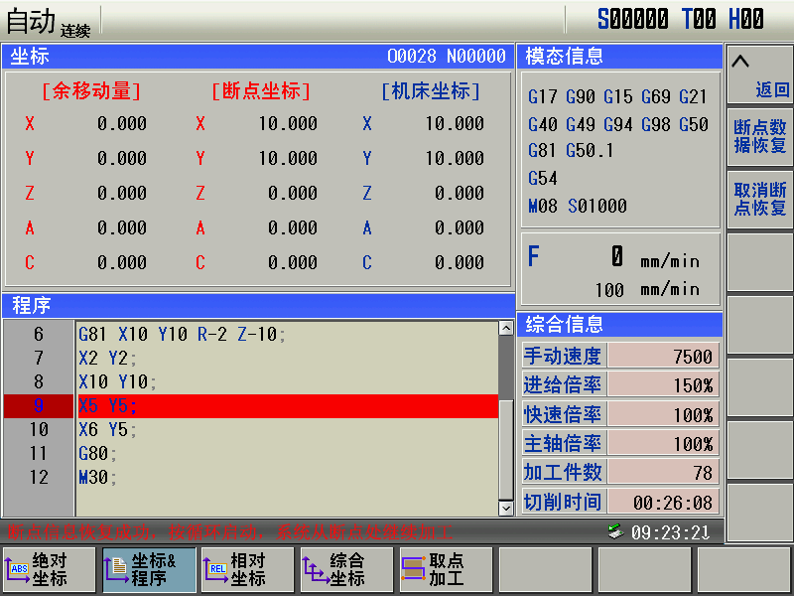

2) 在点击“断点恢复操作”后，系统将定位到之前中断加工的位置。在确定可以继续加工后，点击“循环启动”按键，系统将执行恢复之前的模态信息，并暂停2秒后，进入到下一步加工。

3) 如果不想继续加工，可以点击“取消断点恢复”按键，取消断点恢复。